# 下载

<http://101.96.10.40/isoredirect.centos.org/centos/7/isos/x86_64/CentOS-7-x86_64-DVD-1708.iso>

seal 项目：<http://mirrors.163.com/centos/7.3.1611/isos/x86_64/>

# 制作

……

# 启动

……

# CentOS 7 安装配置

CentOS 7，Installation summary （CentOs7 安装概览）

1. 配置Location ，选择日期
2. 选择安装版本，SoftWare Selection 选择 ，Development and workstation（最后一个）
3. 配置磁盘挂载，目录；/boot （系统启动） / （其他额外文件存放地址）

**注：有done（确定） 的地方，基本都要点两下**

## 日期

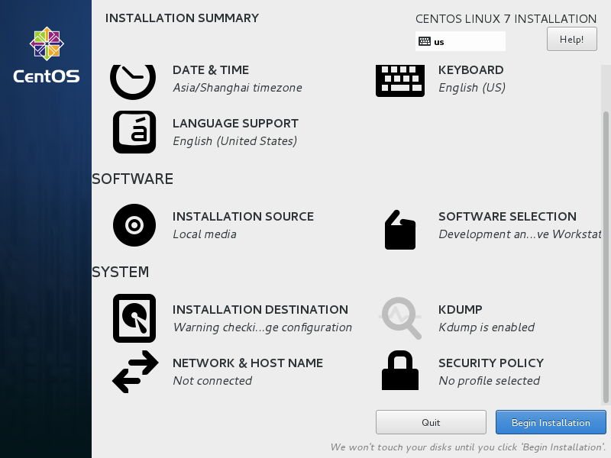

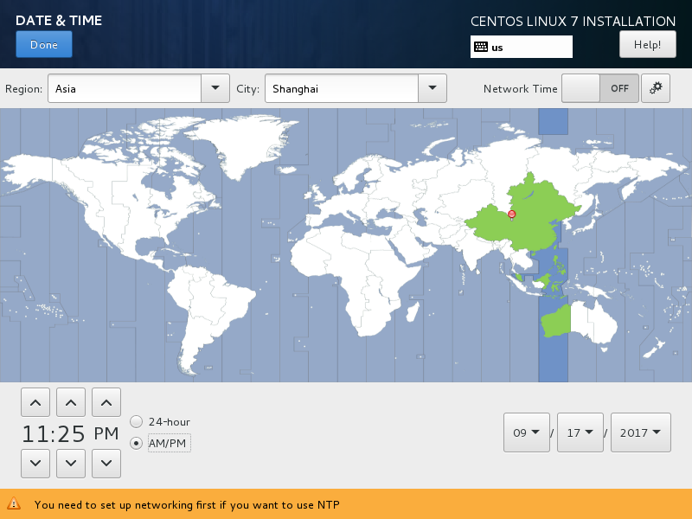

## 选择系统版本

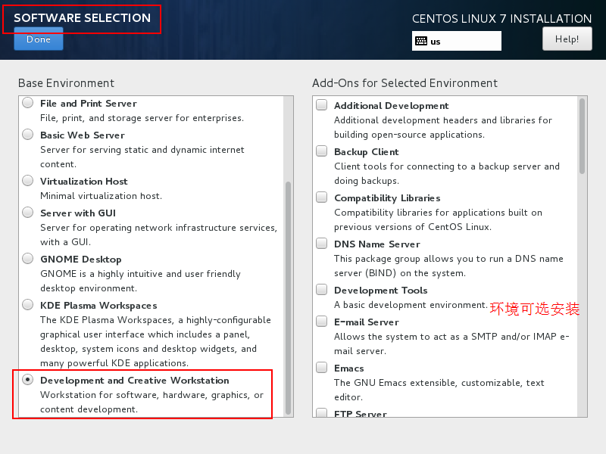

## 磁盘挂载

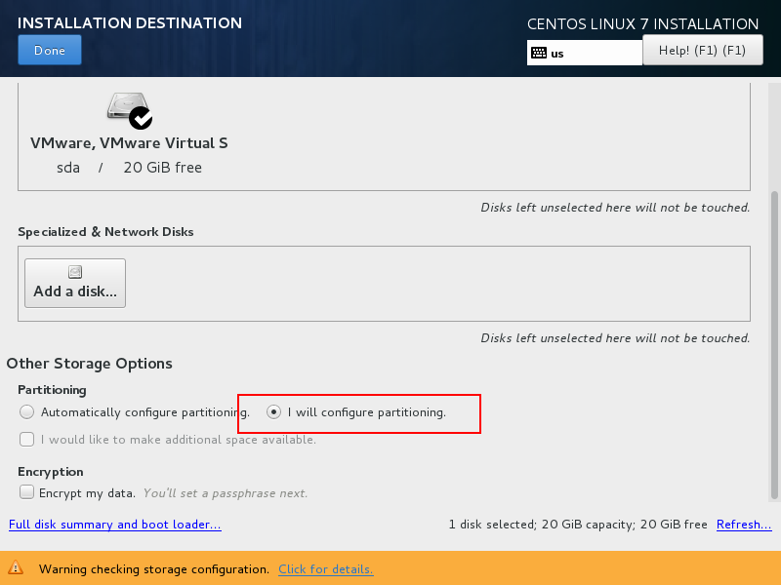

点击done

## 磁盘分区

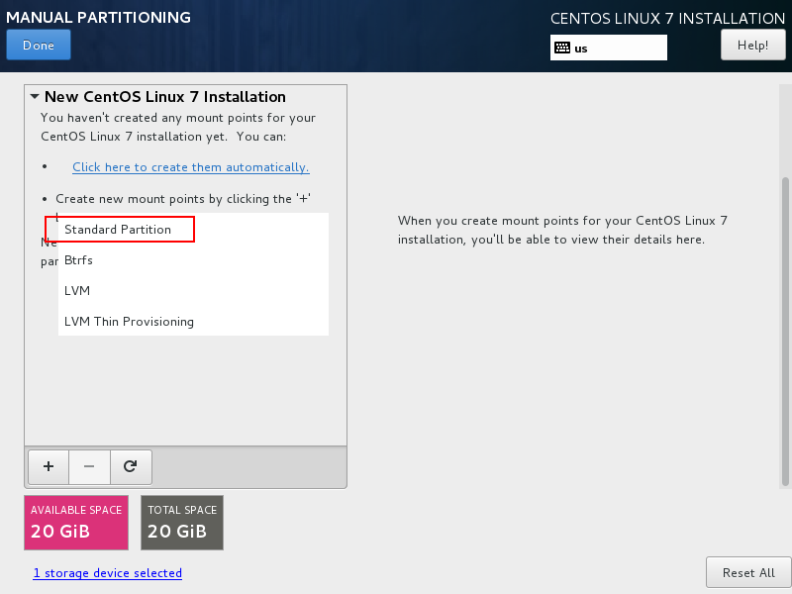

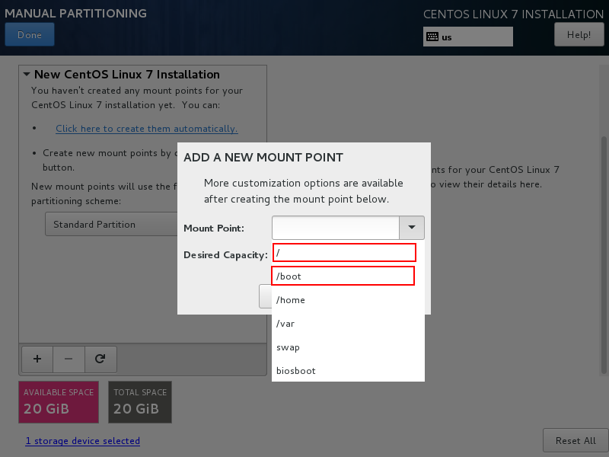

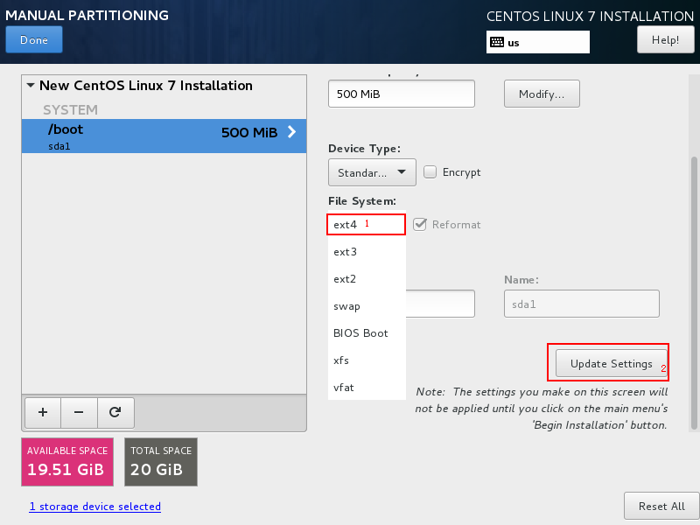

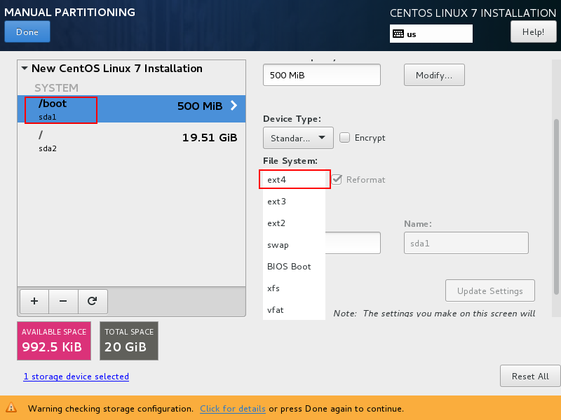

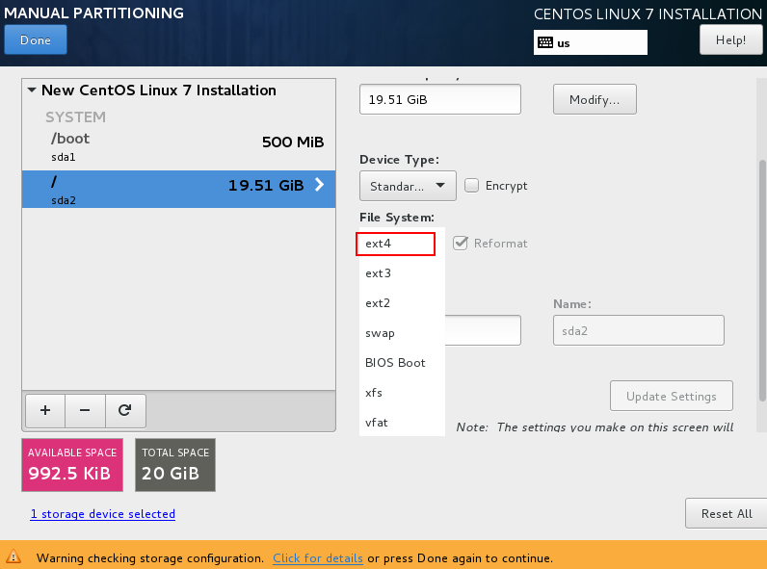

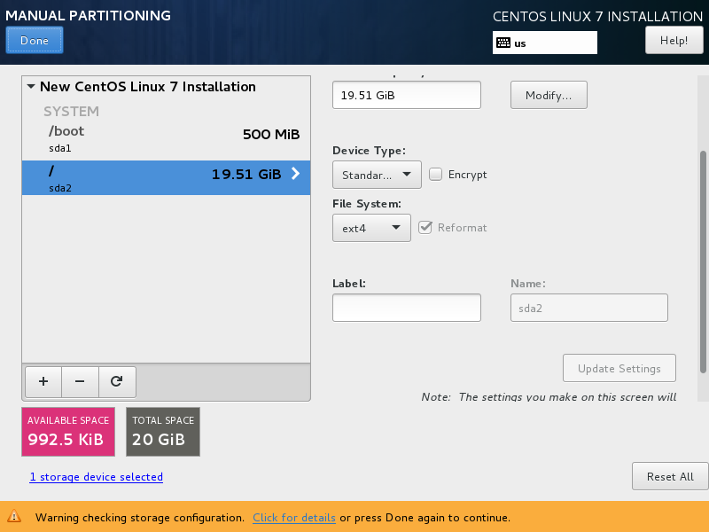

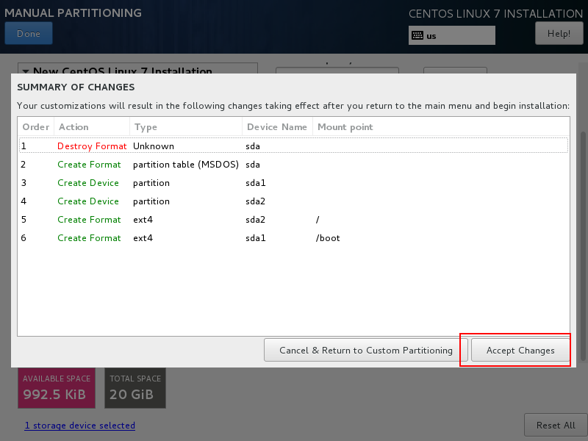

## hostname 更改

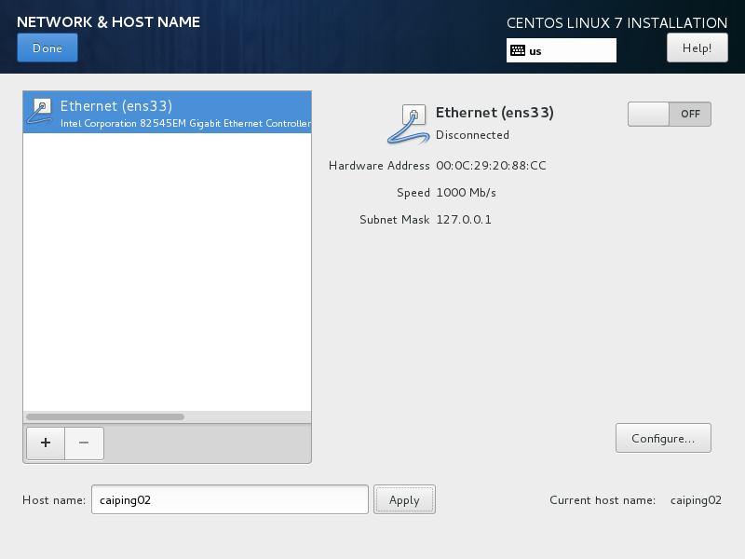

# 用户配置

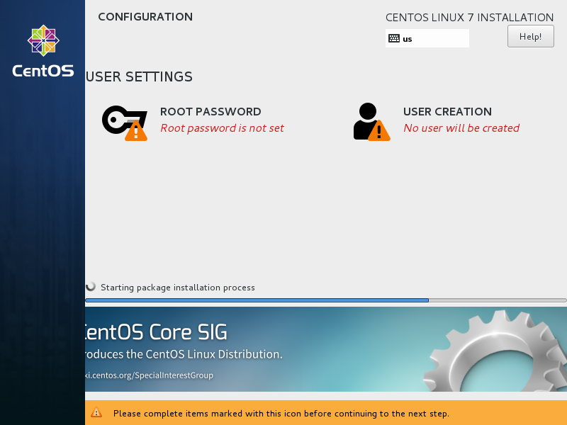

## 修改root密码

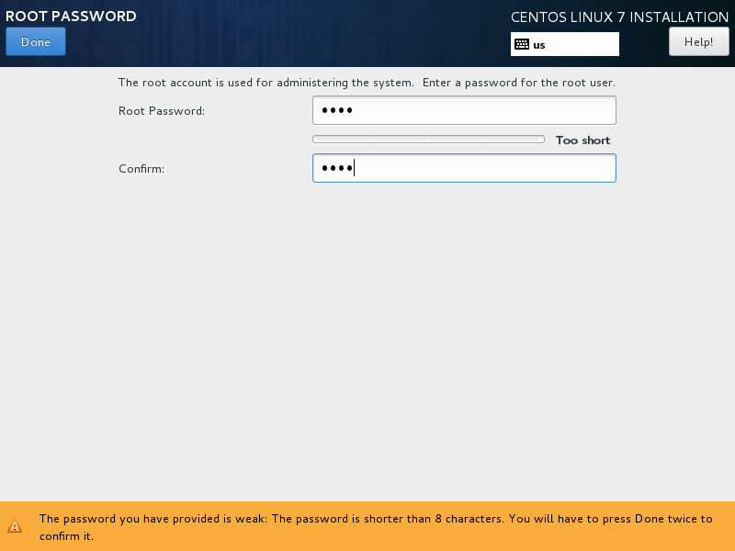

## 创建用户（可选）

